**EXERCÍCIO 4 NO LSD – RESULTADOS**

1. **Caso Padrão:** 1 setor, e_p = 0.4, e_q = 0.8

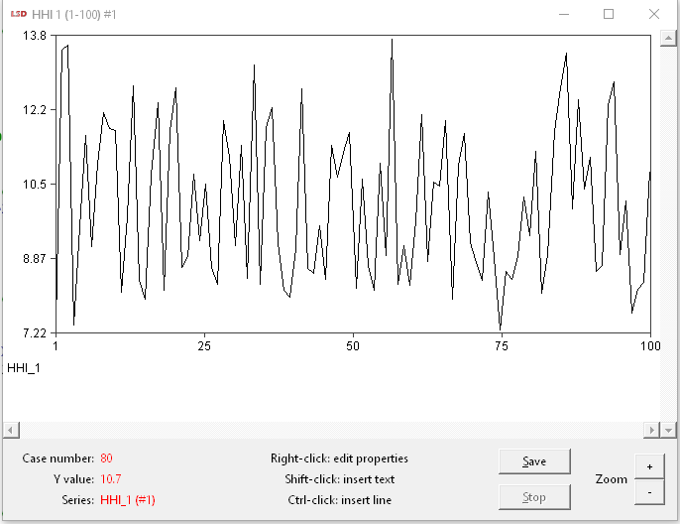

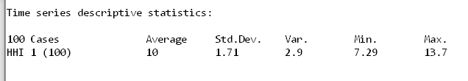

1. **Caso 2:** 5 setores, e_p = 0.5, e_q = 1.0

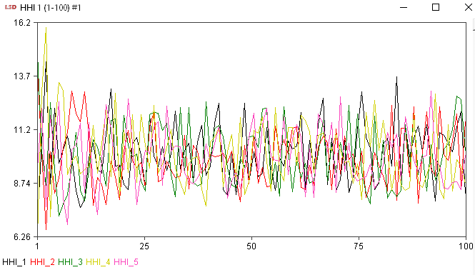

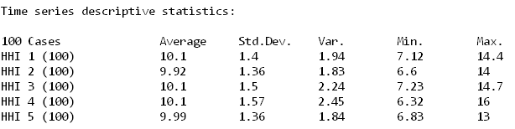

1. **Desafio**
   1. MC1: e_p = 0.4, e_q = 0.8

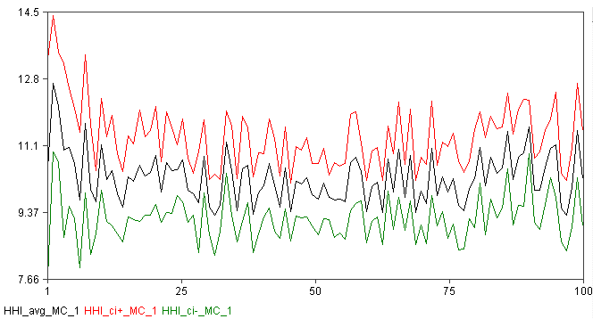

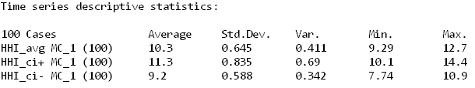

* 1. MC2: e_p = 0.0, e_q = 0.8

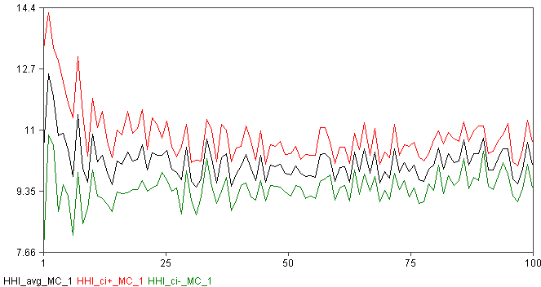

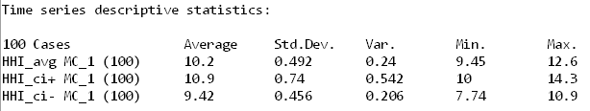

* 1. MC3: e_p = 0.4, e_q = 0.0

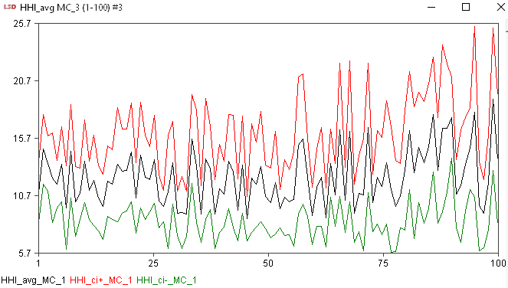

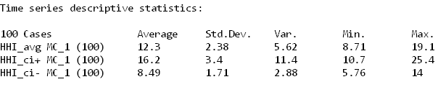

* 1. MC4: e_p = 0.0, e_q = 0.0

